СКУТЕР и ДЕТИ: СМЕРТЕЛЬНО ОПАСНО! 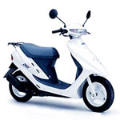
Сложилось мнение, что на скутер не надо никаких документов, и за то, что нарушая Правила дорожного движения, скутеристу ничего не будет, но по Правилам дорожного движения, скутер подпадает под категорию «мопеды». Соответственно, все правила дорожного движения для мопедов распространяются и на водителей скутеров. В правилах дорожного движения четко сказано, что управлять мопедом может только лицо, достигшее 16 лет.
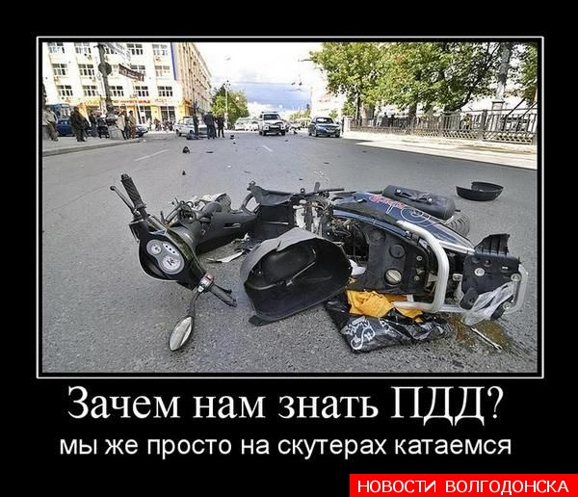
Пункт 24.1 ПДД РФ – управлять мопедом (скутером) при движении по дорогам разрешается лицам, не моложе 16-ти лет. Причем двигаться такое транспортное средство может только по крайней правой полосе в один ряд как можно правее. Допускается движение по обочине (п.24.2 ПДД РФ)
Пункт 24.8. Велосипедистам и водителям мопедов запрещается:
-управлять велосипедом, мопедом, не держась за руль хотя бы одной рукой;
-перевозить груз, который выступает более чем на 0,5 м по длине или ширине за габариты, или груз, мешающий управлению;
-перевозить пассажиров, если это не предусмотрено конструкцией транспортного средства;
-перевозить детей до 7 лет при отсутствии специально оборудованных для них мест;
-поворачивать налево или разворачиваться на дорогах с трамвайным движением и на дорогах, имеющих более одной полосы для движения в данном направлении;
-двигаться по дороге без застегнутого мотошлема (для водителей мопедов).
24.9. Запрещается буксировка велосипедов и мопедов, а также буксировка велосипедами и мопедами, кроме буксировки прицепа, предназначенного для эксплуатации с велосипедом или мопедом
То есть владелец скутера, мопеда при условии, что ему уже есть 16 лет, перед поездкой должен надеть и застегнуть мотошлем и двигаться только по крайней правой полосе, не создавая помех в движении ни водителям других транспортных средств, ни пешеходам, соблюдая все требования Правил дорожного движения. К сожалению, мы на дорогах сегодня наблюдаем другую картину. Подростки и даже дети ездят на скутерах на оживленных дорогах безо всякого соблюдения требований безопасности.
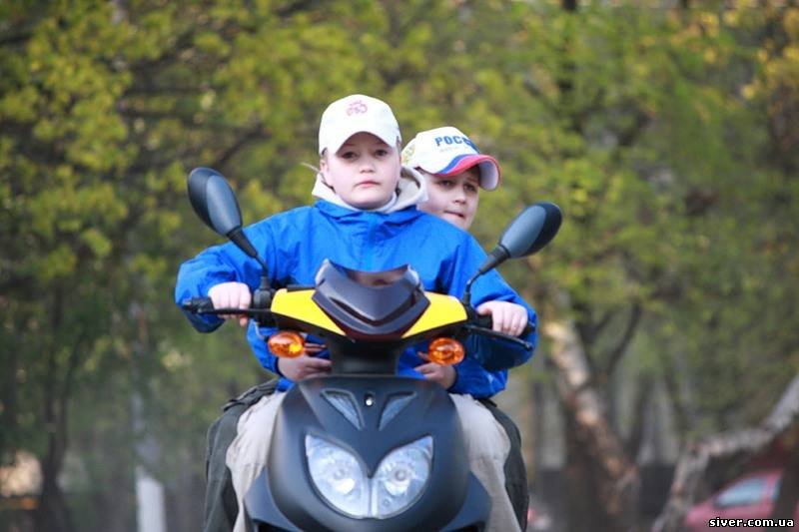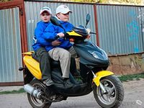

Уважаемые родители! Для чего Вы приобретаете своему малолетнему ребенку скутер? Покупая своему ребенку скутер, вы устраиваете ему праздник, но забываете, что этот праздник может обернуться трагедией, так как фактически Вы предлагаете ему поиграть со смертью, ведь 95% дорожно-транспортных происшествий с участием этого транспорта, заканчивается смертью водителя и пассажира скутера.
Сотрудники ГИБДД с наступлением теплых дней пытаются навести порядок на дорогах, но многое в решении этой проблемы зависит от родителей. Просим вас отнестись с понимание к данной проблеме, и реагировать адекватно на наши предупреждения о недопущении управления скутером ребенком, не достигшим 16-го возраста, а свою реплику «Мой ребенок, что хочу то и буду делать» забыть, особенно когда на одной стороне весов находится жизнь и здоровье вашего ребенка.
Двухколесный подарок - это не демонстрация ваших финансовых возможностей, это большая ответственность! Берегите своих детей и помните, их безопасность зависит от вашего отношения к соблюдению Правил дорожного движения.

